本资料仅供内部使用！

STM32直流电机控制说明

2013年 6 月 13 日

修改记录

制定日期 | 生效日期 | 制定 / 修订 内容摘要 | 页数 | 版本 | 拟稿 | 审查 | 批准
2013.06.14 |  | STM32F207VG直流电机控制说明 | 13 | 0.01 | 朱正晶
2013.07.23 |  | 补充说明调试中遇到的问题 | 13 | 0.02 | 朱正晶
2013.12.11 |  | 根据调试修改相关章节 | 13 | 0.1 | 朱正晶
2013.12.25 |  | 更新PID算法占用CPU时间及电机停止曲线图 | 13 | 0.2 | 朱正晶

目 录
1 简介 1
1.1 手册目的 1
1.2 手册范围 1
2 PID控制方法简要介绍 2
2.1 模拟PID 控制原理 2
2.2 数字PID控制 2
3 移植PID算法到STM32F207VG上 4
3.1 PID算法流程图 4
3.2 实现PID 4
3.3 STM32F207VG使用PID控制直流电机流程 5
3.4 占用芯片资源说明 5
4 控制方法说明及调试方法 7
4.1 系统框架图 7
4.2 系统核心部分 8
4.3 系统PID运算时间 8
4.4 软件移植性配置 9
4.4.1 编码器接口 10
4.4.2 PWM接口 10
4.5 系统调试 10
4.6 当前调试遇到的问题及相关说明 13
4.6.1 电机PID参数 13
4.6.2 发热现象 13
4.6.3 电机停止稳定性 13

简介
直流伺服电机控制方法。

手册目的
本手册的目的在于说明STM32F207控制直流电机的方法。

手册范围
本手册首先简要地介绍PID控制方法，然后将PID算法移植到STM32F207VG以及对占用的芯片资源进行说明，最后详细说明如何使用PID同时控制三直流电机的方法及PID参数调试方法。
本手册的使用者包括：
程序编写、维护者

PID控制方法简要介绍
将偏差的比例（Proportion）、积分（Integral）和微分（Differential）通过线性组合构成控制量，用这一控制量对被控对象进行控制，这样的控制器称PID 控制器。
注：本章只对PID进行简单介绍，深入理解PID可以参考其他教材。

模拟PID 控制原理
在模拟控制系统中，控制器最常用的控制规律是PID 控制。为了说明控制器的工作原理，先看一个例子。如图2-1所示是一个小功率直流电机的调速原理图。给定速度n₀(t)与实际转速进行比较n(t)，其差值e(t)=n₀(t) – n(t)，经过PID 控制器调整后输出电压控制信号u(t)，u(t)经过功率放大后，驱动直流电动机改变其转速。
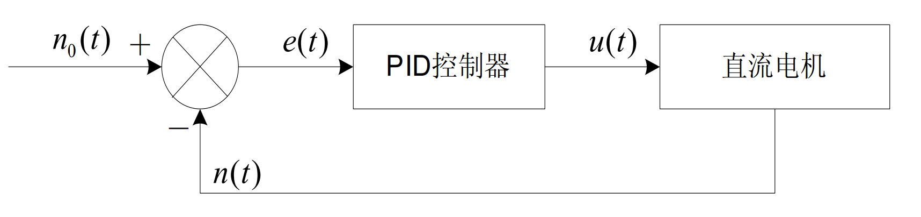
图2-1小功率直流电机调速系统
常规的模拟PID控制系统原理框图如图2-2所示。该系统由模拟PID控制器和被控对象组成。图中，r(t)是给定值，y(t)是系统的实际输出值，给定值与实际输出值构成控制偏差e(t)，e(t)作为PID控制的输入，u(t)作为PID控制器的输出和被控对象的输入。
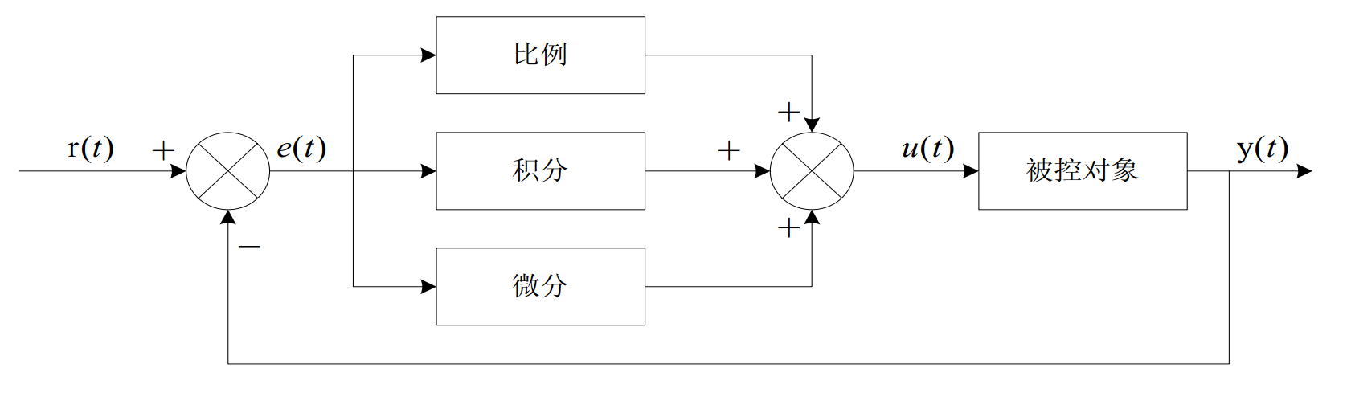
图2-2 模拟PID控制系统原理图

数字PID控制
数字式PID控制算法可以分为位置式PID和增量式PID控制算法。本系统采用增量式PID控制算法。
由于计算机控制是一种采样控制，它只能根据采样时刻的偏差计算控制量，而不能像模拟控制那样连续输出控制量量，进行连续控制。由于这一特点积分项和微分项不能直接使用，必须进行离散化处理。
所谓增量式PID是指数字控制器的输出只是控制量的增量∆u_{k}。当执行机构需要的控制量是增量，而不是位置量的绝对数值时，可以使用增量式PID 控制算法进行控制。
增量式PID 控制算法公式为：
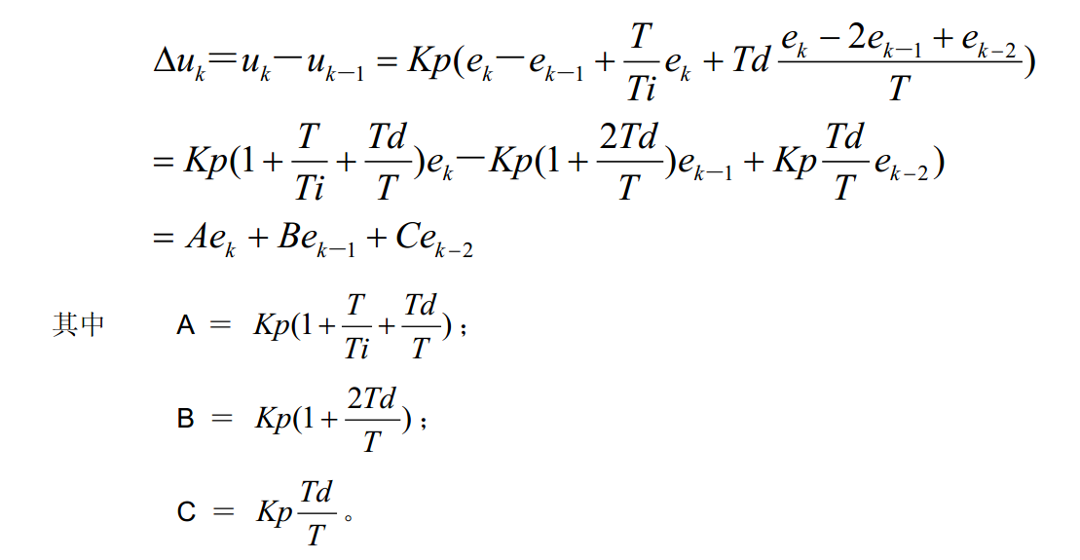
由上面的公式可以看出，如果计算机控制系统采用恒定的采样周期T，一旦确定A、B、C，只要使用前后三次测量的偏差值，就可以由上式求出控制量增量。

移植PID算法到STM32F207VG上

PID算法流程图
网上很多PID实现算法，本系统采用了凌阳科技的PID算法（算法开源并且已在很多系统中使用）。此算法流程图如下（图3-1）：
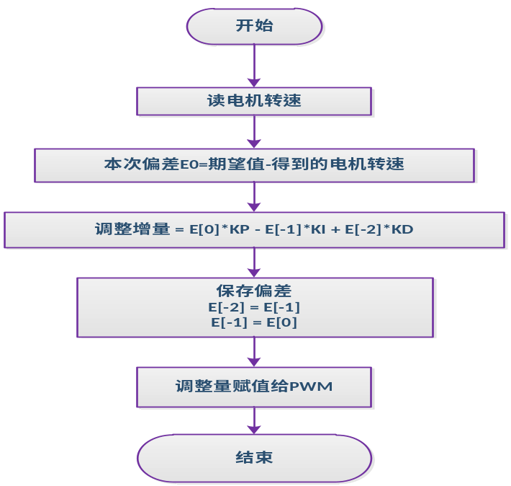
图3-1 PID算法流程图

实现PID
对比图3-1和第二章推导的公式，我们很容易理解图3-2所示代码：
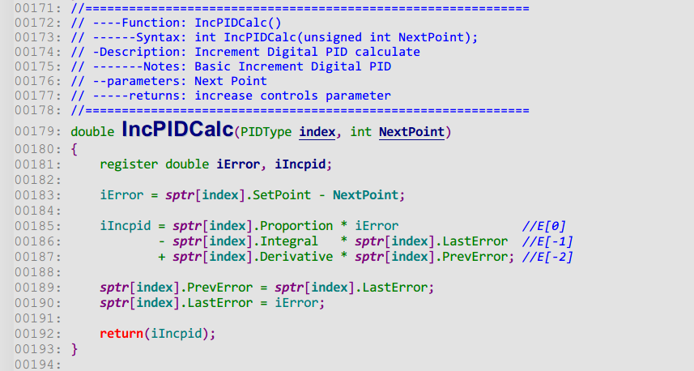
图3-2 增量式PID实现核心代码

STM32F207VG使用PID控制直流电机流程
系统启动后初始化编码器、USB模块、PWM模块以及PID算法。流程图如下（图3-2）：
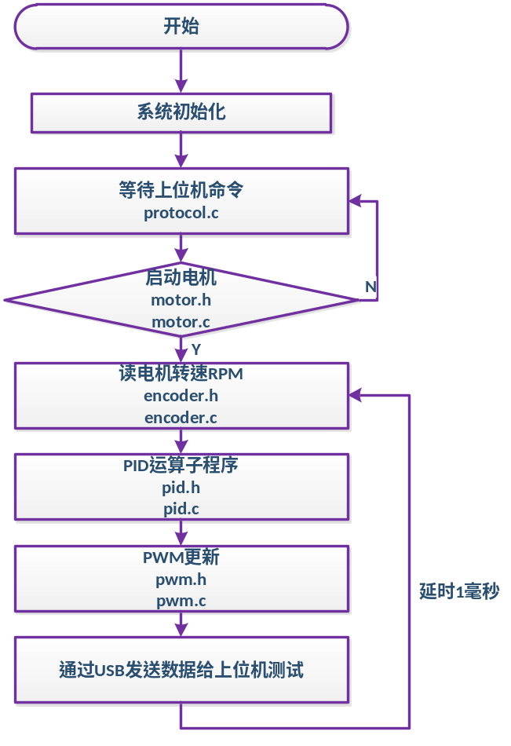

电机启动后1ms进行一次PID调节（运算），1ms的间隔通过定时器6（TIM6）实现。注意：流程图中列出了每个模块对应源代码中实现的.c文件和.h文件。

占用芯片资源说明
首先，本系统进行了功能划分，分成如下模块(除了protocol在USER目录下，其他驱动都在HAL目录下)：
1）与上位机通信协议的实现： protocol.h protocol.c
2）直流电机编码器接口： encoder.h encoder.c
3）直流电机控制接口： motor.h motor.c
4）pwm模块： pwm.h pwm.c
5）timer模块： timer.h timer.c
为了实现这些功能使用了如下芯片资源：
定时器：TIM1-TIM4、TIM9，USB_FS模块，CAN模块，USART模块，四个GPIO输出高电平。
使用的引脚资源如表3-1：

Port | TIM1/2 | TIM3/4/5 | TIM8/9/10/11 | USART1/2/3 | CAN1/CAN2 | OTG_FS/OTG_HS
PA0 | TIM2_CH1
PA1 | TIM2_CH2
PA2 |  |  | TIM9_CH1
PA3 |  |  | TIM9_CH2
PA6 |  | TIM3_CH1
PA7 |  | TIM3_CH2
PA10 |  |  |  |  |  | OTG_FS_ID
PA11 |  |  |  |  |  | OTG_FS_DM
PA12 |  |  |  |  |  | OTG_FS_DP
PB6 |  |  |  | USART1_TX
PB7 |  |  |  | USART1_RX
PC6 |  |  | TIM8_CH1
PC7 |  |  | TIM8_CH2
PD0 |  |  |  |  | CAN1_RX
PD1 |  |  |  |  | CAN1_TX
PD12 |  | TIM4_CH1
PD13 |  | TIM4_CH2
PE9 | TIM1_CH1
PE11 | TIM1_CH2
PE13 | TIM1_CH3
PE14 | TIM1_CH4
表3-1 使用引脚
说明：此配置为开发板中引脚配置，在Trima项目中引脚有变动。请参考具体的原理图。

控制方法说明及调试方法
本章详细说明如何使用PID同时控制三直流电机的方法及PID参数调试方法。

系统框架图
图4-1所示为系统框图，可以看出每个直流电机的编码器使用了一个TIM。注意：编码器必须和开发板共地。从STM32F2XX Reference manual.pdf手册中可以查到只有TIM1-TIM5及TIM8带编码器接口。因为TIM2和TIM5引脚有复用的问题，在这里我们只能使用TIM2或者TIM5。本系统选用如下编码器：TIM2、TIM3、TIM4。TIM1生成四路不同的PWM，只能控制电机正转或者反转。TIM9包含两个PWM Channel可以控制一路正反转电机。TIM6定义为1毫秒一次的中断。
PWM通过L298N模块驱动电机，一路L298N可以同时驱动两路直流电机。本系统使用两路L298N。
注：在Triam项目中使用A4950芯片，软件控制上都一样，但是两者的效率及其他数据差别较大，具体请参考芯片手册。
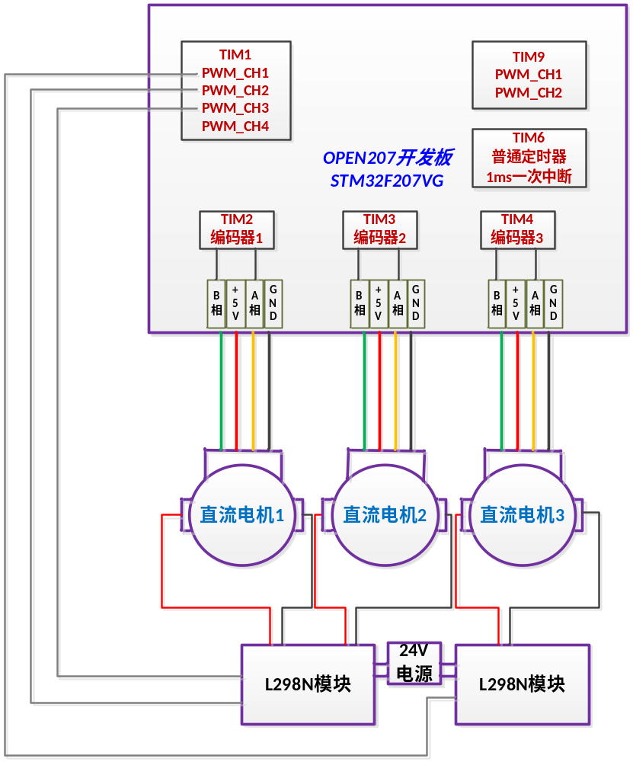
图4-1系统框图

系统核心部分
分为五部分：①读取速度；②计算PID增量；③PWM限幅；④调整PWM；⑤保存调试数据。
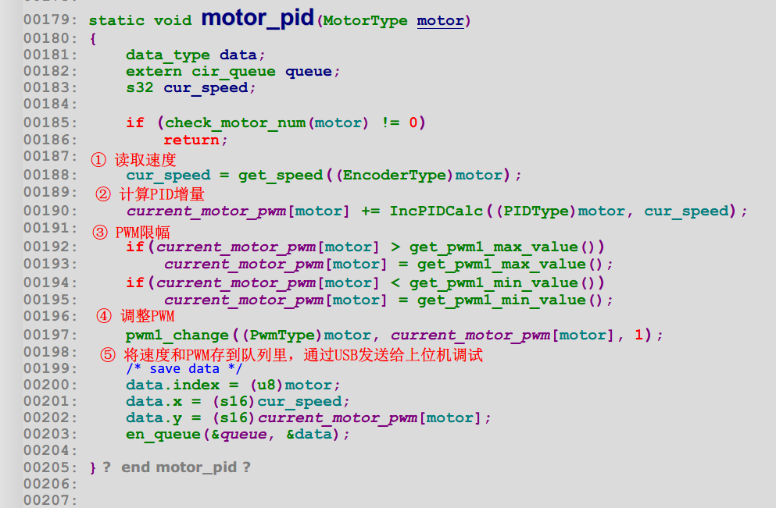
图4-2 系统核心部分（1毫秒调用一次）

系统PID运算时间
本系统使用TIM6做1毫秒一次中断，在这个中断中进行速度读取、PID运算及速度控制。中断优先级设为最高。控制一路直流电机时运算时间为11.6微秒左右，同时控制三路运算时间为34.2微秒。优化级别为O0（没任何优化）。当优化级别为O3时，控制一路直流电机的运算时间为8.6微秒，三路运算时间为24.8微秒。如下表4-1所示：
编译器优化级别 | 一路电机PID运算时间(微秒) | 三路电机PID运算时间(微秒)
O0（不优化） | 11.6 | 34.2
O3（最高等级优化） | 8.6 | 24.8
表4-1
现在使用的是最耗CPU时间的浮点运算（STM32F207不带浮点运算单元FPU，但是它的乘法器进行一次乘法运算只需要一个CPU周期，相比STM32F1xx系列还是快很多），以后有需求可以进行调整，比如使用Q格式来进行PID运算或者直接使用带FPU的MCU（比如STM32F407），这样速度还能再提高。
2013.12.25更新。由于算法上作了一些调整，并且通过定时器计数来精确地确定算法所费时间，有了以下记录：（注意：这里的运算时间仅仅指PID算法所占用CPU资源，不包括中断函数切换，任务task寄存器保存等操作）

编译器优化级别 | 定时器计数（60MHz） | 单环：位置PID运算时间(微秒)
O0（不优化） | 830 | 13.83

软件移植性配置
为了适应不同的项目，直流电机控制程序在可移植性功能上作了一些工作，现有代码经过简单的修改就能方便的移植到不同的工程中。下面对这些配置项进行说明。
直流电机使用了编码器模块、PWM控制模块，这两部分分别读取速度和输出PWM信号，在这两层的基础上封装了一个对外的接口模块。下图为软件层次架构。
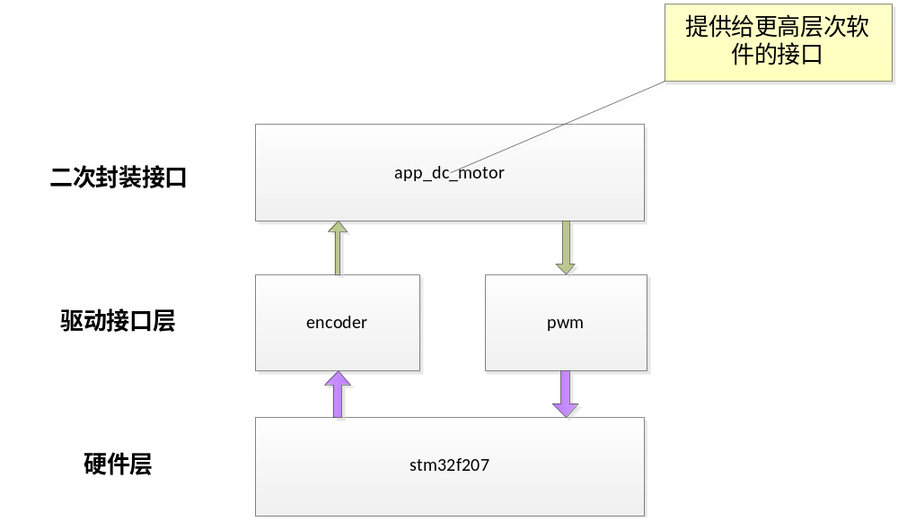

对于不同的板（项目）差别只在于一些引脚的配置，因此在软件中留出接口来适应不同的项目。

编码器接口
在源文件encoder.c中通过不同的宏定义来区分不同的工程，在这些宏定义下定义具体的引脚配置。
下图为encoder.c引脚配置一部分截图，具体的请参考源代码。
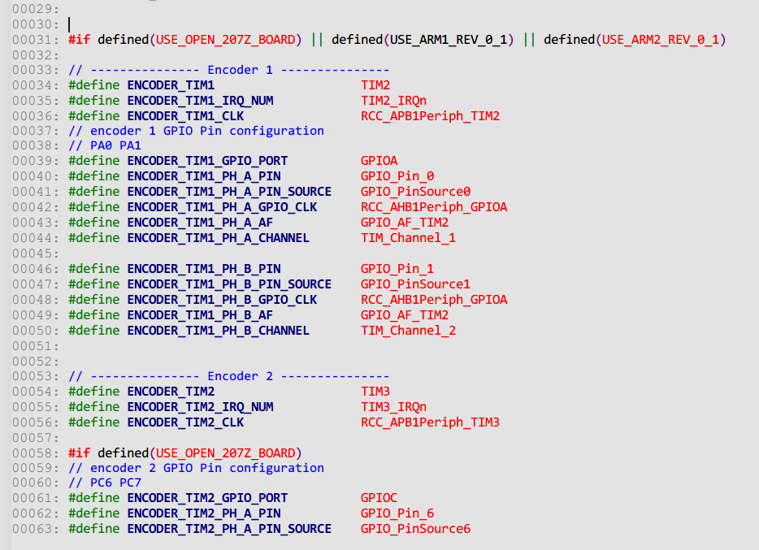
另外，由于不同的直流电机编码器分辨率不一样，在这里也提供了相应的宏定义，根据具体的码盘分辨率修改一下就行。在头文件encoder.h中修改下面的参数即可。
// number of pulses per revolution
#define ENCODER_PPR (u16)(512)

PWM接口
pwm接口和encoder的实现可移植的方法差不多，在pwm.h和pwm.c中修改硬件对应的PIN脚。需要注意的是TIM1, TIM8和其他TIM的接口不一样。

系统调试
由于调试的数据量很大，直接使用MCU显示信息已不能满足要求，考虑将调试数据发到PC上，利用PC的强大处理能力来处理这些数据。我们先来计算一下数据传输速度：如果一路电机工作，一个典型数据包的大小为13字节（R1 2000 3000;），则一秒钟的数据量为：
D = 1000*1*13 = 13000Bytes（13KB/s）
如果三路电机同时工作，则一秒钟的数据量为：
D = 1000*3*13 = 39000Bytes（38KB/s）
串口最大通信速度可达128000bps（15KB/s），再高通信容易出错。如果只调试一路电机串口能满足需求，但是如果三路同时工作，38KB/s的速度已经超过了串口最大发送速度，可以考虑通过三个串口来发送，但是这样和PC的连线就很多，不方便。
当然，我们可以使用二进制形式发送调试数据，这样每个包的大小就小一点。但这样又带来另外一个问题，我们需要定义一个比较完善的通信协议，在数据通信出错的情况下能自我恢复。再加上帧头和帧尾最后的数据包大小不一定能比直接以字符发送小多少。我们这个是用来调试的，而且错一个数据对我们的调试影响不大。没必要再实现一个复杂的通信协议。而且，以字符发送的话程序处理比较简单。
最后发现STM32F207的芯片支持USB2.0，ST官网也提供了很完善的USB驱动库。我们直接下载下来根据开发板稍微修改一下就能使用了。本系统使用VCP，也就是USB虚拟串口，这样我们的上位机也不需要修改，还是使用之前的串口驱动。VCP的通信速度最高可达4.3Mbps（524KB/s），这个速度完全满足我们的需求了。当然USB最高可达12Mbps，实现这个速度需要我们自己写Windows下的USB驱动，以后有需求再研究。上面的USB都是工作在全速模式下，最高速度12Mbps，STM32F207VG支持USB2.0高速模式（480Mbps），这个模式需要外接一颗USB PHY芯片。
图4-5说明了上下位通过USB VCP连接示意图：
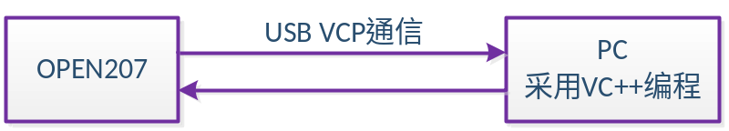
图4-5 上下位USB通信
上下位通信协议：
发送命令格式：命令以空格分隔，以;结束
1）设置PID参数
S 设置PID参数
10 KP参数，实际为10/1000 = 0.01
1150 KPP参数，实际运算为1.15*KP
110 KPI参数，实际运算为0.11*KP
0 KPD参数，实际运算为0*KP
2000 电机转速，单位为RPM（每分钟转速）
命令示例：S1 10 1150 110 0 2000; 设置电机1的PID参数
2）启动电机
B 启动电机
命令示例：B1; 启动电机1
启动后开始上报数据包给上位机。
上报格式
R 上报数据帧帧头
1500 电机当前的转速
36 当前驱动电机的PWM值（PWM范围和PWM频率有关）
命令示例：R1 1500 36; 电机1上传数据包
3）停止电机
T1; 关闭电机1
电机停止后停止上报数据包。
4）设置电机转速（可以动态设置）
P 设置电机转速
2000 电机的转速
命令示例：P1 2000; 设置电机1转速为2000

上位机调试界面如图4-6所示，采用VC++6.0编程。串口驱动采用久经考验的Moxa公司的PComm控件。使用网上其他的串口类都会出现一些问题。这个控件使用也非常简单，几个函数调用即可完成通信。而且它还提供了非常完善的说明文档。建议以后的上位机开发如果用到串口都使用这个控件进行开发。
上位机的控制界面很简单，看看就能了解，这里不作介绍。
上位机实现也很简单，开了一个线程处理串口收到的数据，按钮其实就通过串口发送一些命令。此外，还用了一个网上开源的XGraph类，用来显示收到的数据。有兴趣的可以阅读源码。这里不作介绍。
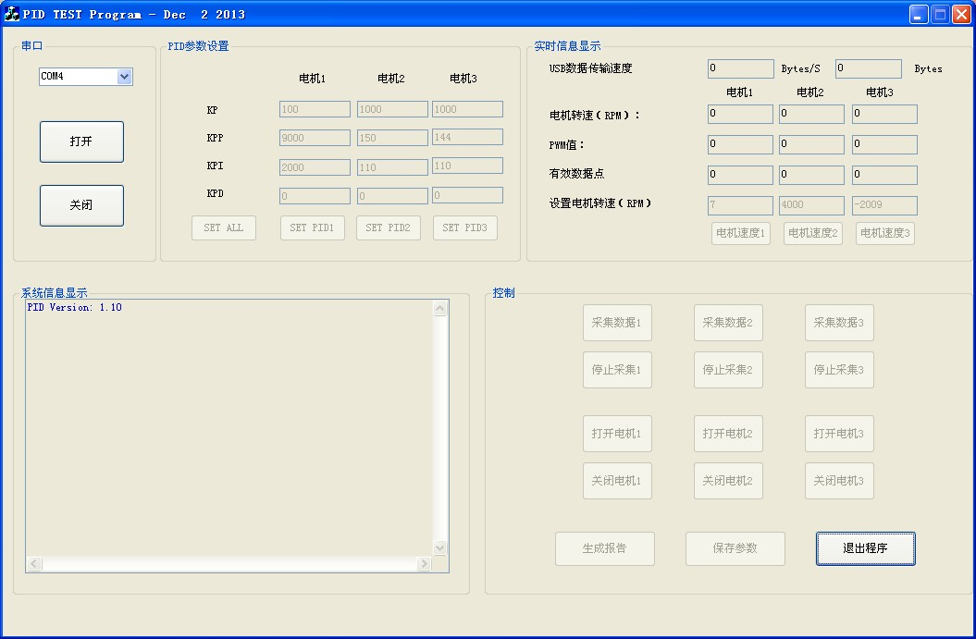
图4-6 上位机界面实现
调试时，当电机开始运转后，电机转速和PWM调节值会在界面中实时更新，方便观察电机的当前状态。如图4-7所示。
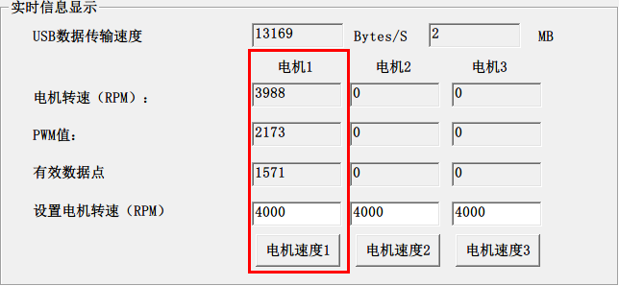
图4-7实时信息显示界面
点击“采集数据1”按钮，采集完成后点击“停止采集1”按钮，会弹出一个非模态对话框，如图4-8。对话框的标题栏为当前设置的PID参数。编号01颜色为紫色的那条曲线为电机转速曲线，编号02颜色为红色的那条曲线为PWM调节曲线。编号03颜色为绿色的为设定的速度，一般为一条直线。由曲线可知当前PID参数的调节效果。
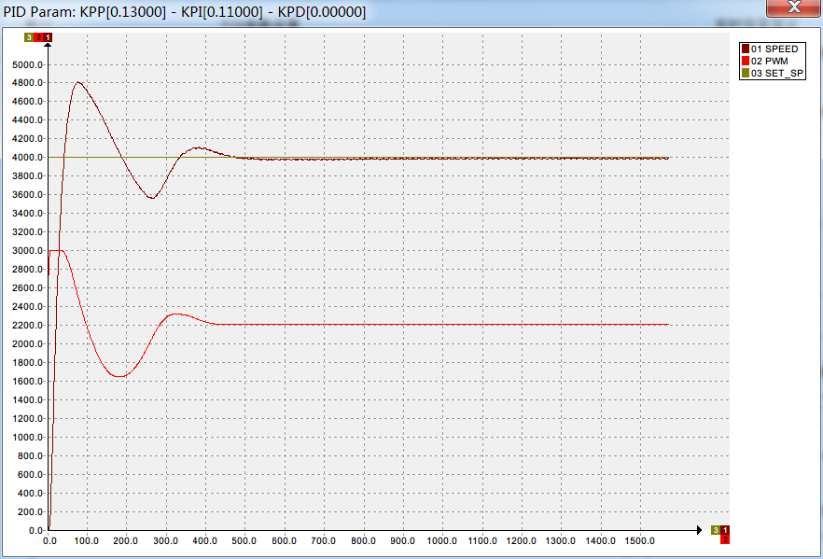
图4-8 PID调节曲线显示

当前调试遇到的问题及相关说明

电机PID参数
目前使用的电机是二手直流电机，调节的PID参数可能不适用于项目中使用的电机，因此等项目中电机确定需要重新调试PID参数。

发热现象
目前发现使用L298N驱动芯片驱动直流电机时会有明显的发热现象，二手直流电机功率比较小，驱动芯片发热应该不明显，这个问题有待后面继续调试及确认。目前使用的PWM频率为20K。Trima项目中使用的A4950芯片发热量不明显。

电机停止稳定性
在实际应用中，停止的稳定性相当重要，因此这里测试了当前PID参数下，电机停止的曲线图。
图4-9为整个运动过程中电机的调节曲线，4-10为停止部分放大图。
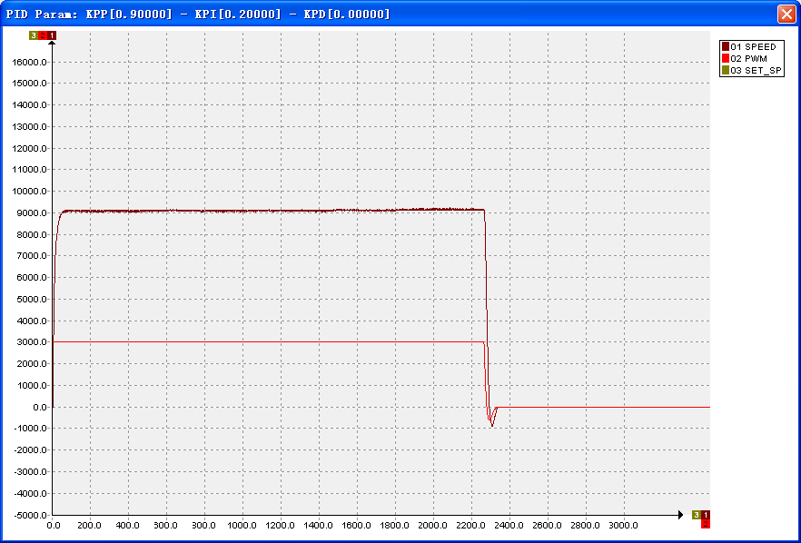
图4-9 直流电机整个运动过程
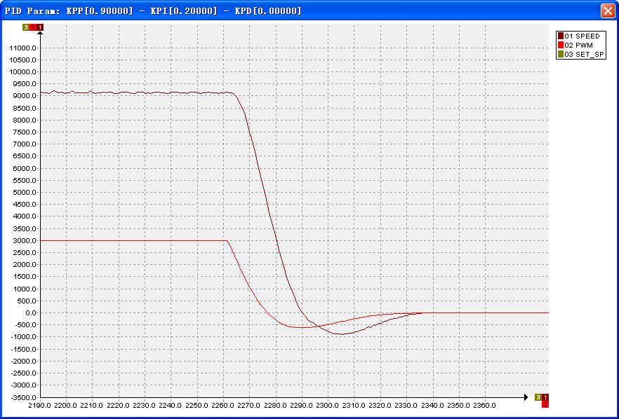
图4-10 停止过程放大图

